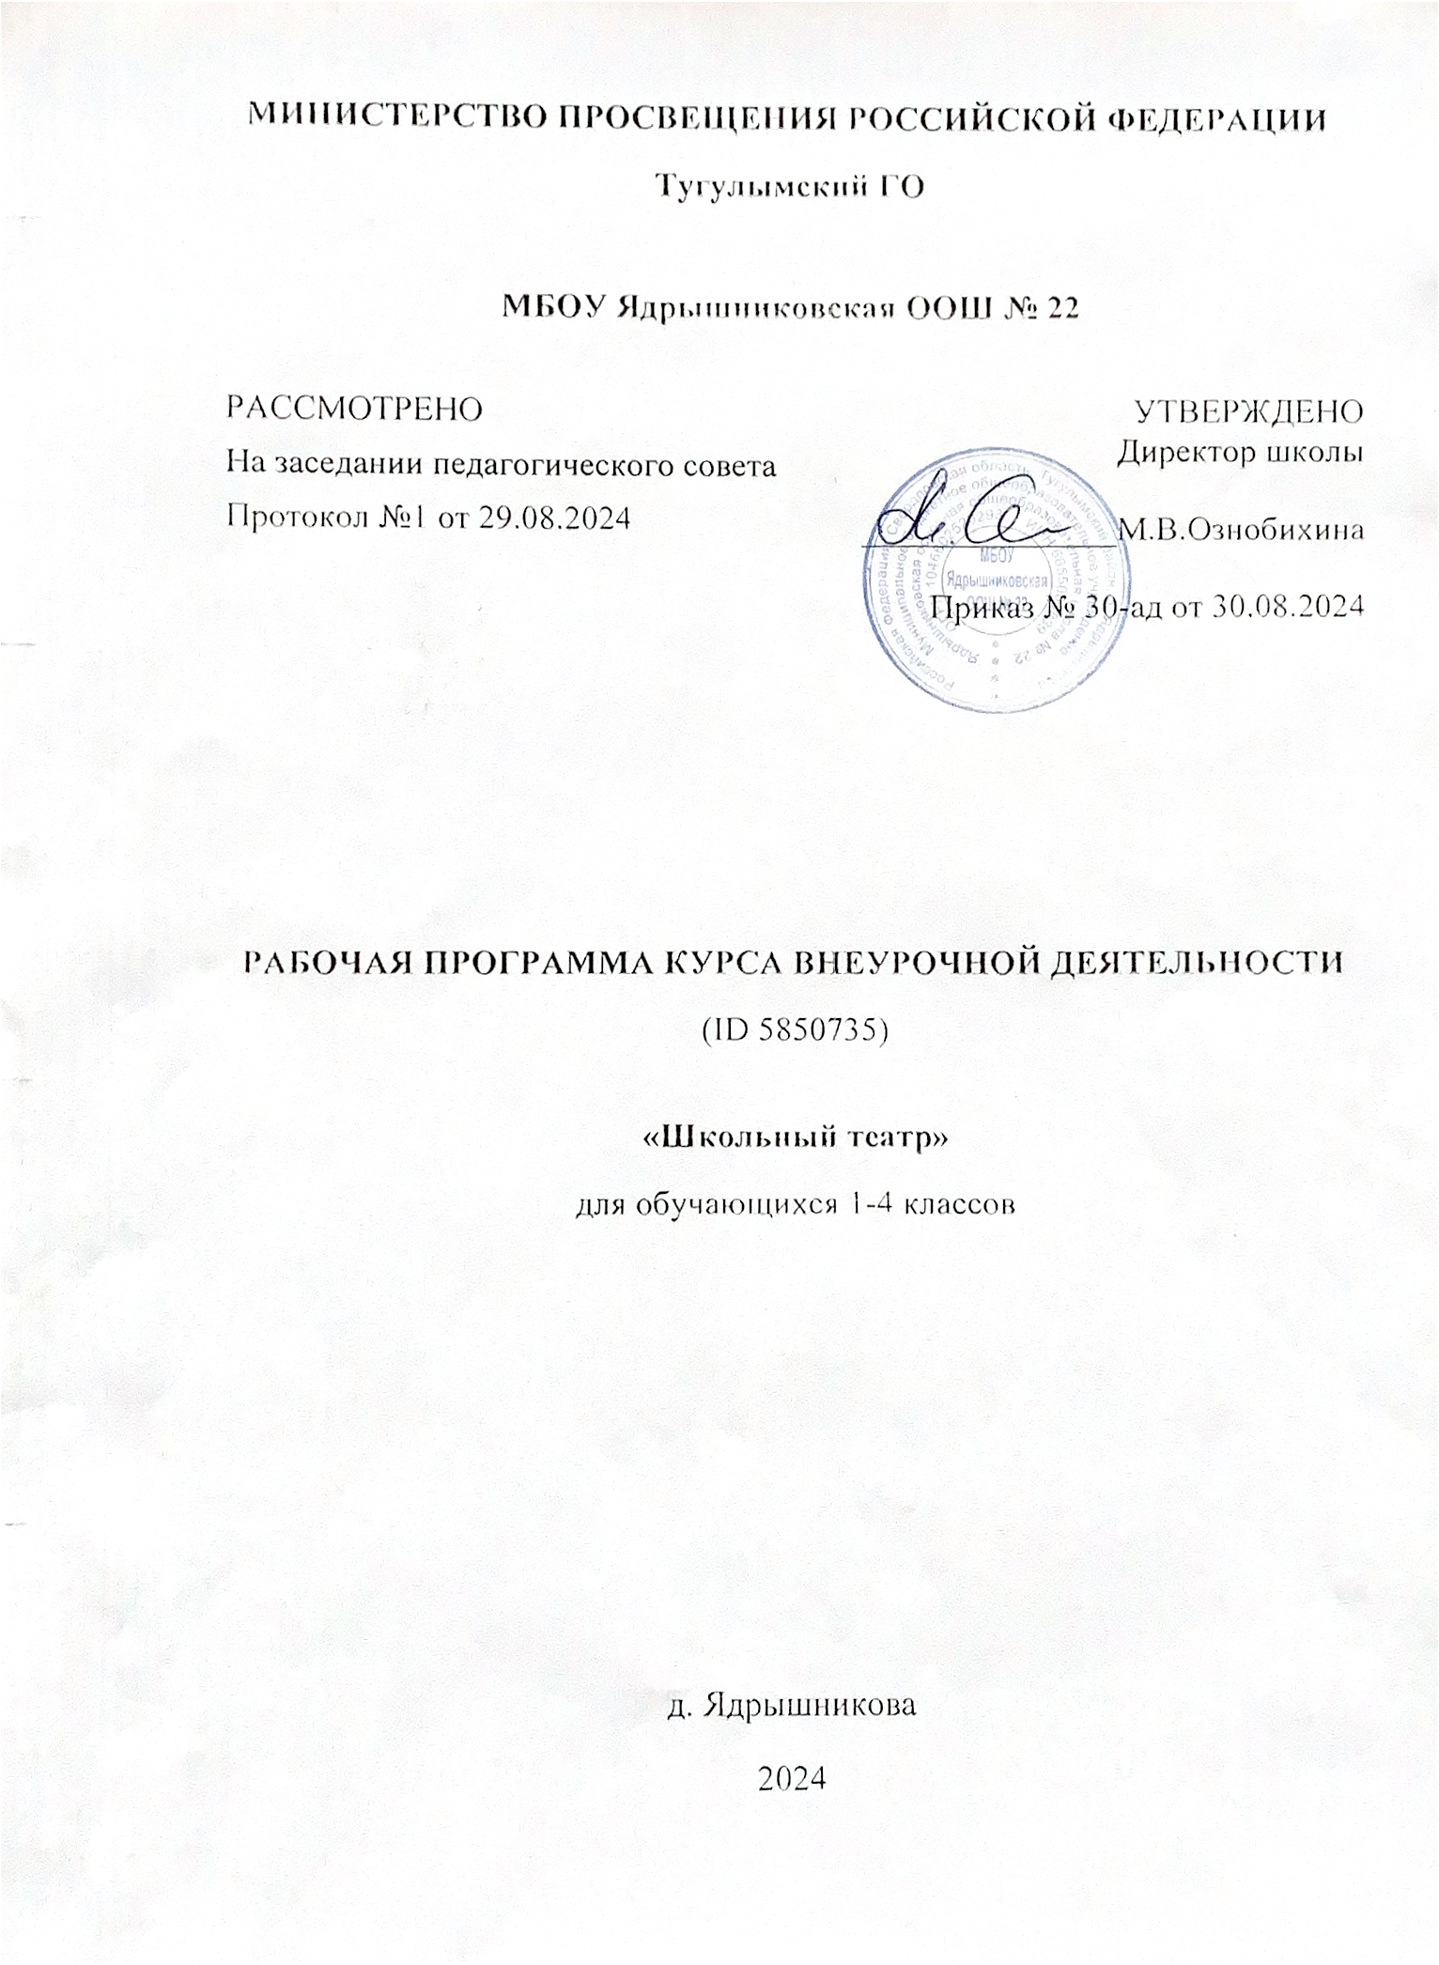
Рабочая программа
курса внеурочной деятельности «Школьный театр»
Пояснительная записка
Рабочая программа к курсу «Школьный театр» составлена в соответствии с требованиями Федерального государственного образовательного стандарта начального общего образования.
Курс введен в часть учебного плана, формируемого образовательным учреждением в рамках художественно-эстетического направления.
Программа данного курса рассчитан на один год обучения для дополнительных занятий с детьми младших классов. Расписание занятий строится из расчёта 1 час в неделю (групповые), также предполагаются индивидуальные занятия с солистами. Программа реализована в рамках «Внеучебной деятельности» в соответствии с образовательным планом. Образовательный процесс строится в соответствии с возрастными, психологическими возможностями и особенностями ребят, что предполагает возможную корректировку времени и режима занятий.
Цель программы: гармоничное развитие личности ребёнка средствами эстетического образования: развитие его художественно-творческих умений, устранение зажатости и эмоциональное раскрепощение, преодоление «боязни сцены».
Цель может быть достигнута при решении ряда задач:
- Обеспечение необходимых условий для личностного творческого развития детей;
- Формирование общей культуры;
- Приобретение знаний и практических навыков в области музыкально-театральной культуры;
Программа курса включает в себя несколько разделов, которые делятся на практические и теоретические.
К теоретическим разделам относится «Актёрская азбука». Учащиеся знакомятся с основными театральными и музыкальными терминами и понятиями, историей и особенностями построения музыкально-театральных жанров.
Раздел «Вокальная подготовка» включает в себя практические навыки: певческое дыхание, звукоизвлечение, работа над дикцией, артикуляцией, выразительностью исполнения, работа с солистами.
В практических разделах «Актёрское мастерство» и «Художественное чтение» учащиеся приобретают навыки пантомимы, дикции и образной импровизации при прочтении текста.
В раздел «Подготовка и проведение музыкальных представлений» включается не только репетиции и показ спектаклей, но и изготовление костюмов, декораций, подготовка сцены и освещения, в которых принимают участие сами учащиеся.
В результате освоения программы курса внеурочной деятельности «Школьный театр» учащиеся получают комплекс знаний и умений. К концу года они должны:
-получить навыки владения голосом, вокального музицирования в ансамблевом и сольном пении, приобрести слушательский опыт;
-достигнуть состояния актёрской раскованности, уметь проживать тот или иной литературный сюжет, импровизировать;
-воспитать такие качества, как отзывчивость, сопереживание, стремление помочь, чувство собственного достоинства, уверенность и ответственность;
-овладеть навыками общения, быстро адаптироваться, чувствовать себя комфортно в новой обстановке.
Личностные, метапредметные и предметные результаты освоения программы.
Предметными результатами являются:
- устойчивый интерес к музыке, различным видам или какому - либо виду музыкально-творческой
деятельности;
- элементарные умения и навыки в различных видах творческой деятельности;
- развитие художественного вкуса и интереса к музыкальному искусству и музыкальной деятельности;
- умение воспринимать музыку и выражать свое отношение к музыкальным произведениям.
Метапредметными результатами являются:
- ориентация в культурном многообразии окружающей действительности;
- участие в музыкальной жизни класса, школы;
- общение и взаимодействие со сверстниками при решении различных музыкально - творческих задач;
- выражать свое отношение к музыке в слове пластике, жесте, мимике;
- выразительно исполнять сольные и ансамблевые музыкальные партии воплощая различные художественные образы;
- участвовать в коллективных играх, драматизациях;
- эмоционально откликаться на музыку разного характера с помощью простейших движений, пластического интонирования;
- понимать особенности взаимодействия музыки с другими видами искусства (литература, изобразительное искусство, кино, театр).
Личностные результаты отражаются в индивидуальных качественных свойствах учащихся:
- умение наблюдать за разнообразными явлениями жизни и искусства во внеурочной деятельности, их понимание и оценка;
-умение ориентироваться в культурном многообразии окружающей действительности;
- участие в музыкальной жизни класса, школы;
- развитое музыкально – эстетическое чувство, проявляющееся в эмоционально - ценностном отношении к искусству;
- реализация творческого потенциала в процессе коллективного (или индивидуального) музицирования при воплощении музыкальных образов;
- позитивная самооценка своих музыкально - творческих возможностей.
Данная программа курса внеурочной деятельности «Школьный театр» дополняет государственный образовательный стандарт по предмету музыка, основан на объединении двух программ: Л.М. Абелян, Е.Я. Гембицкая, В.С. Попов «Хор» и Ю.И. Рубина, Е.И. Перельман, Т. В. Яковлева «Театральный кружок»

Учебный план на один год

№ | Разделы программы | Количество  часов | теория | практика
1. | Вводное занятие. ТБ | 1 | 1 | -
2. | Актёрская азбука | 2 | 2 | -
4. | Вокальная подготовка | 13 | - | 13
5. | Актёрское мастерство | 4 | - | 4
6. | Художественное чтение | 1 | - | 1
7. | Подготовка и проведение музыкальных представлений | 13 | - | 13

Всего часов: 34 3 31

Содержание занятий на один год

№ | Тема занятий по разделам | № раздела | часы | Дата  проведения
1.  2.  3.  11.  12.  14.  4.  5.  6.  7.  8.  9.  10.  15.  16.  13.  17.  18.  19.  20.  21.  22.  23.  24.  25.  26.  27.  28.  29.  30.  31.  32.  33.  34. | I полугодие.  Вводное занятие. ТБ  Инструктаж по ТБ, ПДД.  Вводное занятие (беседа о целях и задачах объединения, знакомство).  Подготовка и проведение музыкальных представлений  Знакомство с творчеством М. Красева  М. Красев «Муха-Цокотуха». Опера-игра для детей по мотивам сказки К. Чуковского  Подготовка к выступлению на концерте к «Дню матери».  Репетиция в зале.  Выступление на концерте в рамках «Декады инвалидов».  Вокальная подготовка  Разучивание общих сцен оперы-игры  Разучивание главных партий оперы-игры  Работа над хоровыми партиями  Работа с солистами – выразительность исполнения. Индивидуальная работа.  Индивидуальная работа с исполнителями главных партий.  Соединение пения с движением. Работа над сценарием.  Пение и движение в костюмах. Репетиция в костюмах.  Работа над общими сценами.  Работа над общими хоровыми сценами.  Художественное чтение  Самостоятельная работа. Повторение текста по ролям.  II полугодие.  Актёрская азбука  История музыкального театра.  Самостоятельная работа. Театр в лицах: великие режиссёры и актёры.  Актёрское мастерство  Тренировка ритмичности движений  Развитие наблюдательности (на основе своих наблюдений показать этюд)  Составление сценических этюдов  Самостоятельная работа. Работа над образом. Пантомима.  Подготовка и проведение музыкальных представлений  Игры и упражнения, направленные на развитие дыхания и свободы речевого аппарата  Игры по развитию чёткой дикции, логики речи.  Чтение по ролям (образная импровизация)  Знакомство со сценарием «Кошкин дом» по мотивам одноименной сказки С. Маршака  Распределение ролей, обсуждение декораций, костюмов  Вокальная подготовка  Разучивание музыкальных партий  Работа с солистами – выразительность исполнения, дикция, артикуляция  Разучивание хоровых партий.  Работа над выразительностью хоровых партий.  Подготовка и проведение музыкальных представлений  Репетиция на сцене ансамблевых эпизодов.  Генеральная репетиция музыкальной сказки «Кошкин дом».  Показ театрализованного представления на родительском собрании.  Итого | 1  7  4  6  2  5  7  4  7 | 1  1  1  1  1  1  1  1  1  1  1  1  1  1  1  1  1  1  1  1  1  1  1  1  1  1  1  1  1  1  1  1  1  1  34

Методические рекомендации к организацию занятий курса внеурочной деятельности
«Школьный театр»
Особенностью занятий с детьми становится не только художественно-эстетическая направленность занятий, приобретение творческих навыков, но и атмосфера сотрудничества учащихся и руководителя в процессе подготовки музыкального или театрального представления.
Значимым моментом при работе с детским коллективом является воспитательная работа. Главным звеном этой работы является создание и укрепление коллектива. Этому способствуют общие занятия, занятия по изучению актёрского мастерства, сценической речи, сценического движения, подготовка и проведение общих праздников, выступлений. Также важны совместные мероприятия: концерты, спектакли, выступления перед родителями. Важно, чтобы родители видели, чему и как учатся их дети, относились к увлечению детей уважительно и со вниманием.
Очень важны отношения в коллективе. Коллективная работа способствует не только всестороннему эстетическому развитию, но и формированию нравственных качеств ребят, обучает нормам достойного поведения. Одна из задач педагога – создать комфортный микроклимат. Дружный творческий коллектив не только помогает детям обогащать себя знаниями и умениями, но и чувствовать себя единым целям.

Формы занятий:
занятие – беседа
занятие – игра
репетиции
занятие – обсуждение

Формы подведения итогов:
выступление на концертах
выступление на родительских собраниях
творческие задания

Форма контроля:
похвала педагога
приём взаимооценок
отзывы зрителей, слушателей

Обеспечение занятий:
класс для теоретических занятий
зал со сценой для практических занятий
фортепиано
музыкальный центр
освещение сцены
Ожидаемые результаты:
Приобретение учащимися умений и навыков:
ансамблевого и сольного пения;
художественного чтения;
актёрского мастерства и раскрепощения на сцене;
практической подготовки к спектаклю (изготовление декораций, элементов костюма, грима)
Приобретение знаний:
в области музыкальной грамоты;
в области актёрского искусства и истории театра;
улучшение коммуникативных способностей как каждого учащегося, так и создание благоприятной обстановки в коллективе;
повышение личностной самооценки учащегося и его ответственности за выполнение общего дела.

Список литературы
- Абелян Л.М., Гембицкая Е.Я., Попов В.С. «Хор» (программа) – 1974;
- Афанасенко Е.Х., Клюнеева С.А., Шишова К.Б., Коняшов А.И. «Детский музыкальный те атр: программы, разработки, рекомендации» - Волгоград: Учитель -2009;
- Безымянная О. «Праздники нужны, праздники важны» - авторские сценарии школьных праздников 5-9 классы – М: Глобус – 2007;
- Букатов В.М. «Художественное чтение» - программа факультатива; М: Просвещение – 1995;
- Ершова А.П., Букатов В. М. «Актёрская грамота» (программа). М: Просвещение 1995;
- Рубина Ю.И., Перельман Е. И., Яковлева Т.В. «Театральный кружок» (программа) М: Просвещение – 1974;
- Рыбакова Е.В., Фролова А.Н. «Театральные сезоны в школе» - М: Школьная пресса – 2003.

